2024年普通高等学校招生全国统一考试（上海春招） 数 学
一、填空题（本大题共有12题，满分54分，第1～6题每题4分，第7～12题每题5分）
1.（2024·上海春招1题）函数y＝log₂x的定义域为 .
答案：（0，＋∞）
解析： 由题意知对数函数y＝log₂x的定义域为（0，＋∞）.
2.（2024·上海春招2题）直线x－y＋1＝0的倾斜角为 .
答案：$\frac{π}{4}$
解析：由题意知，该直线的斜率为1，因此其倾斜角为$\frac{π}{4}$.
3.（2024·上海春招3题）已知复数z满足$\frac{z}{1+i}$＝i，则$\overline{z}$＝ .
答案：－1－i
解析：由已知，得z＝（1＋i）i＝－1＋i，因此$\overline{z}$＝－1－i.
4.（2024·上海春招4题）（x－1）⁶的展开式中x⁴的系数为 .
答案：15
解析：二项展开式的通项T_{r＋1}＝$C_{6}^{r}$x^{6－r}（－1）^{r}＝（－1）^{r}$C_{6}^{r}$x^{6－r}，令6－r＝4，得r＝2，因此x⁴的系数为（－1）²$C_{6}^{2}$＝15.
5.（2024·上海春招5题）在△ABC中，BC＝2，A＝$\frac{π}{3}$，B＝$\frac{π}{4}$，则AB＝ .
答案：$\frac{3\sqrt{2}＋\sqrt{6}}{3}$
解析：在△ABC中，A＋B＋C＝π，则C＝π－$\frac{π}{3}$－$\frac{π}{4}$＝$\frac{5π}{12}$，由正弦定理$\frac{BC}{sinA}$＝$\frac{AB}{sinC}$，可得AB＝$\frac{BC\text{·}sinC}{sinA}$＝$\frac{2sin\frac{5π}{12}}{sin\frac{π}{3}}$＝$\frac{2sin\text{（}\frac{π}{6}＋\frac{π}{4}\text{）}}{sin\frac{π}{3}}$＝$\frac{2\text{（}sin\frac{π}{6}cos\frac{π}{4}＋cos\frac{π}{6}sin\frac{π}{4}\text{）}}{sin\frac{π}{3}}$＝$\frac{4}{\sqrt{3}}$×（$\frac{1}{2}$×$\frac{\sqrt{2}}{2}$＋$\frac{\sqrt{3}}{2}$×$\frac{\sqrt{2}}{2}$）＝$\frac{\sqrt{2}＋\sqrt{6}}{\sqrt{3}}$＝$\frac{3\sqrt{2}＋\sqrt{6}}{3}$.
6.（2024·上海春招6题）已知ab＝1，则4a²＋9b²的最小值为 .
答案：12
解析：4a²＋9b²≥2×2a×3b＝12ab＝12，当且仅当$\left\{\begin{matrix}2a=3b\text{，} \\ ab=1\text{，}\end{matrix}\right.$即a＝$\frac{\sqrt{6}}{2}$，b＝$\frac{\sqrt{6}}{3}$或a＝－$\frac{\sqrt{6}}{2}$，b＝－$\frac{\sqrt{6}}{3}$时，等号成立，故4a²＋9b²的最小值为12.
7.（2024·上海春招7题）已知数列{a_{n}}的前n项和为S_{n}，且a_{n}＝n＋c，S₇＜0，则c的取值范围为 .
答案：（－∞，－4）
解析：法一 由题意可知数列{a_{n}}是首项为c＋1，公差为1的等差数列，则S₇＝7（c＋1）＋$\frac{7×6}{2}$×1＝7c＋28＜0，解得c＜－4.
法二 由a_{n}＝n＋c可判定数列{a_{n}}为等差数列，故S₇＝7a₄＝7（4＋c）＜0，解得c＜－4.
8.（2024·上海春招8题）已知三角形三条边长分别为5，6，7，则以边长为6的两个顶点为焦点，过另外一个顶点的双曲线的离心率为 .
答案：3
解析：由题意可知2c＝6，则c＝3，由双曲线的定义可得2a＝7－5＝2，则a＝1，因此双曲线的离心率e＝$\frac{c}{a}$＝3.
9.（2024·上海春招9题）已知函数f（x）＝x²，g（x）＝$\left\{\begin{matrix}f\text{（}x\text{),}x≥0\text{，} \\ －f(-x\text{),}x<0\text{，}\end{matrix}\right.$若g（x）满足g（x）≤2－x，则x的取值范围为 .
答案：（－∞，1]
解析：由已知得g（x）＝$\left\{\begin{matrix}x^{2}\text{，}x≥0\text{，} \\ －x^{2}\text{，}x<0\text{，}\end{matrix}\right.$当x≥0时，x²≤2－x，解得－2≤x≤1，因此0≤x≤1；当x＜0时，－x²≤2－x，不等式恒成立，因此x＜0.综上，x的取值范围为x≤1.
10.（2024·上海春招10题）如图，已知四棱柱ABCD-A₁B₁C₁D₁，底面ABCD为平行四边形，AA₁＝3，BD＝4且${\vec{AB}}_{1}$·$\vec{BC}$－${\vec{AD}}_{1}$·$\vec{DC}$＝5，则异面直线AA₁与BD的夹角为 .
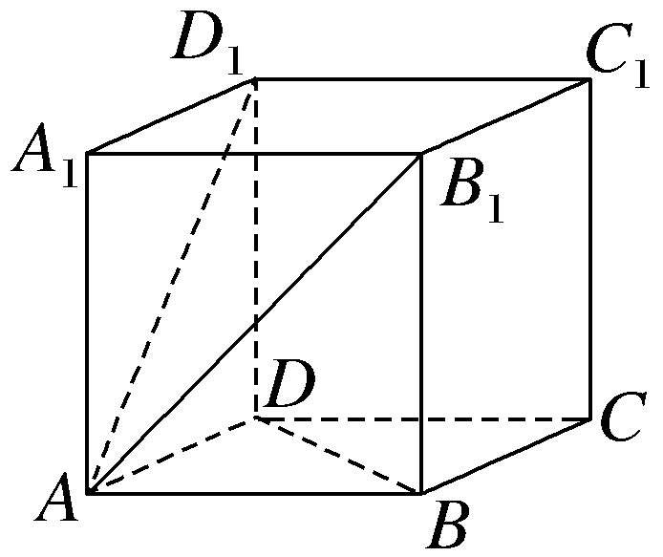
答案：arccos$\frac{5}{12}$
解析：令$\vec{AB}$＝a，$\vec{AD}$＝b，$\vec{AA_{1}}$＝c，并将其作为一组基，则$\vec{AB_{1}}$·$\vec{BC}$－$\vec{AD_{1}}$·$\vec{DC}$＝（$\vec{AB}$＋$\vec{BB_{1}}$）·$\vec{BC}$－（$\vec{AD}$＋$\vec{DD_{1}}$）·$\vec{DC}$＝（a＋c）·b－（b＋c）·a＝c·（b－a）＝$\vec{AA_{1}}$·$\vec{BD}$＝｜$\vec{AA_{1}}$｜·｜$\vec{BD}$｜·cos＜$\vec{AA_{1}}$，$\vec{BD}$＞＝5，所以cos＜$\vec{AA_{1}}$，$\vec{BD}$＞＝$\frac{5}{12}$，所以＜$\vec{AA_{1}}$，$\vec{BD}$＞＝arccos$\frac{5}{12}$，即异面直线AA₁与BD的夹角为arccos$\frac{5}{12}$.
11.（2024·上海春招11题）如图，正方形草地ABCD的边长为1.2，点E到AB，AD的距离均为0.2，点F到BC，CD的距离均为0.4，有个圆形通道经过E，F两点，且和AD有且仅有一个交点，则圆形通道的周长为 .（$\sqrt{2}$≈1.414，结果精确到0.01）
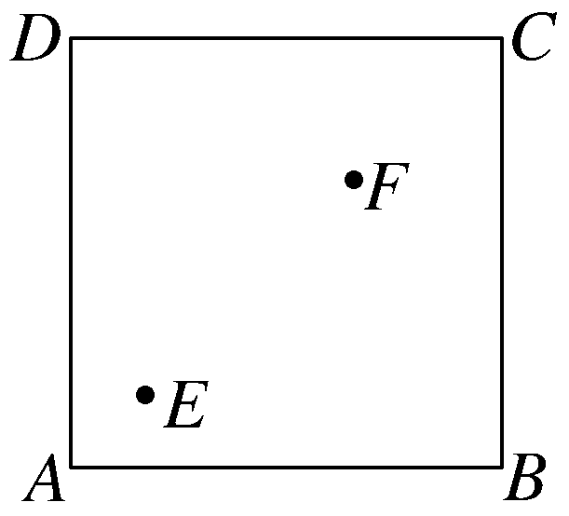
答案：2.73
解析：以A为坐标原点，AB，AD所在直线分别为x轴，y轴建立如图所示的平面直角坐标系，则E（0.2，0.2），F（0.8，0.8），连接EF，则圆心必落在EF的垂直平分线上，垂直平分线的方程为y－0.5＝－（x－0.5），即y＝－x＋1，设圆心M的坐标为（a，1－a），0＜a＜1.2，由题意易得该圆的半径为a，连接MF，易得｜MF｜＝a＝$\sqrt{\text{（}0\text{.}8－a{\text{）}}^{2}＋\text{[}0\text{.}8-(1－a\text{）}{\text{]}}^{2}}$，化简得25a²－50a＋17＝0，解得a＝$\frac{5±2\sqrt{2}}{5}$，又0＜a＜1.2，所以a＝$\frac{5－2\sqrt{2}}{5}$，故圆的周长l＝2πa≈2.73.
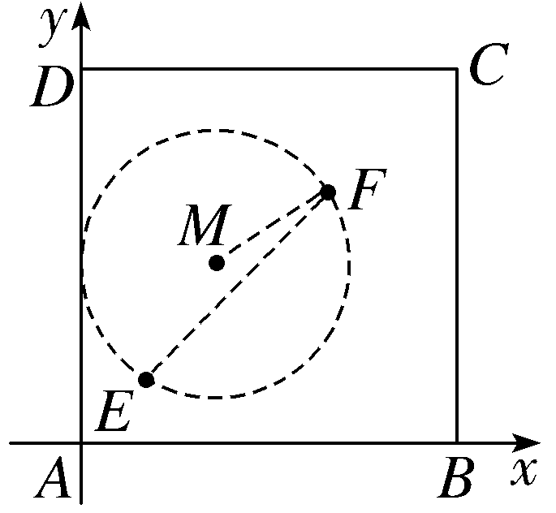
12.（2024·上海春招12题）已知a₁＝2，a₂＝4，a₃＝8，a₄＝16，对任意的b₁，b₂，b₃，b₄∈R，满足{a_{i}＋a_{j}｜1≤i＜j≤4}＝{b_{i}＋b_{j}｜1≤i＜j≤4}，求有序数列{b₁，b₂，b₃，b₄}有 对.
答案：48
解析：由题意可知{a_{i}＋a_{j}｜1≤i＜j≤4}＝{6，10，12，18，20，24}，不妨设b₁≤b₂≤b₃≤b₄，则存在两种情况：一是b₁＋b₂≤b₁＋b₃≤b₂＋b₃≤b₁＋b₄≤b₂＋b₄≤b₃＋b₄，此时b₁＋b₂＝6，b₁＋b₃＝10，b₂＋b₃＝12，b₁＋b₄＝18，b₂＋b₄＝20，b₃＋b₄＝24，解得b₁＝2，b₂＝4，b₃＝8，b₄＝16，此时有序数列{b₁，b₂，b₃，b₄}有$A_{4}^{4}$＝24（对）；二是b₁＋b₂≤b₁＋b₃≤b₁＋b₄≤b₂＋b₃≤b₂＋b₄≤b₃＋b₄，此时b₁＋b₂＝6，b₁＋b₃＝10，b₁＋b₄＝12，b₂＋b₃＝18，b₂＋b₄＝20，b₃＋b₄＝24，解得b₁＝－1，b₂＝7，b₃＝11，b₄＝13，此时有序数列{b₁，b₂，b₃，b₄}有$A_{4}^{4}$＝24（对）.综上，有序数列{b₁，b₂，b₃，b₄}共有2$A_{4}^{4}$＝48（对）.
二、选择题（本大题共有4题，满分18分，第13～14题每题4分，第15～16题每题5分，每题有且只有一个正确选项）
13.（2024·上海春招13题）已知a，b，c∈R，b＞c，则下列不等式一定成立的是（ ）
A.a＋b²＞a＋c² B.a²＋b＞a²＋c
C.ab²＞ac² D.a²b＞a²c
解析：B 法一 当b＞c≥0时，b²＞c²，当c＜b≤0时，b²＜c²，所以a＋b²＞a＋c²不一定成立，故A错误；因为b＞c，a²≥0，所以a²＋b＞a²＋c成立，故B正确；当a＞0，c＜b≤0时，ab²＜ac²，当a＜0，b＞c≥0时，ab²＜ac²，当a＝0时，ab²＝ac²，这三种情况下ab²＞ac²都不成立，故C错误；当a＝0时，a²b＞a²c不成立，故D错误.综上，选B.
法二 令a＝0，b＝－1，c＝－2，分别代入选项A、B、C、D可知只有a²＋b＞a²＋c成立，故选B.
14.（2024·上海春招14题）已知空间中有两个不重合的平面α，β和两条不重合的直线m，n，则下列说法中正确的是（ ）
A.若α⊥β，m⊥α，n⊥β，则m⊥n
B.若α⊥β，m⊥α，m⊥n，则n⊥β
C.若α∥β，m∥α，n∥β，则m∥n
D.若α∥β，m∥α，m∥n，则n∥β
解析：A 若α⊥β，m⊥α，则m∥β或m⊂β，又n⊥β，所以m⊥n，故A正确；若α⊥β，m⊥α，则m∥β或m⊂β，又m⊥n，则n⊂β或n与β斜交或n⊥β均有可能，故B错误；若α∥β，m∥α，则m⊂β或m∥β，又n∥β，因此m和n的位置关系可能为平行、相交或异面，故C错误；若α∥β，m∥α，m∥n，则n∥β或n⊂β，故D错误.综上，选A.
15.（2024·上海春招15题）有四个礼盒，前三个里面分别仅装有中国结、记事本、笔袋，第四个礼盒里面上述三种礼品都有，现从中任选一个礼盒.设事件A为“所选礼盒中有中国结”，事件B为“所选礼盒中有记事本”，事件C为“所选礼盒中有笔袋”，则下列说法中正确的是（ ）
A.事件A与事件B互斥
B.事件A与事件B相互独立
C.事件A与事件B∪C互斥
D.事件A与事件B∩C相互独立
解析：B 由于第四个礼盒中既有中国结，又有记事本，若抽到第四个礼盒，则事件A和事件B就同时发生了，因此事件A与事件B不是互斥事件，故A错误；由于P（A）＝$\frac{1}{2}$，P（B）＝$\frac{1}{2}$，P（A∩B）＝$\frac{1}{4}$＝P（A）·P（B），因此事件A与事件B相互独立，故B正确；由于第四个礼盒中既有中国结，又有记事本，还有笔袋，若抽到第四个礼盒，则事件A和事件B∪C就同时发生了，因此事件A与事件B∪C不是互斥事件，故C错误；由于P（A）＝$\frac{1}{2}$，P（B∩C）＝$\frac{1}{4}$，P（A∩B∩C）＝$\frac{1}{4}$≠P（A）·P（B∩C），因此事件A与事件B∩C不是相互独立的，故D错误.综上，选B.
16.（2024·上海春招16题）现定义如下：当x∈（n，n＋1）（n∈N）时，若f（x＋1）＝f'（x），则称f（x）为延展函数.当x∈（0，1）时，g（x）＝e^{x}，h（x）＝x¹⁰.已知g（x）和h（x）均为延展函数，给出下列结论：①存在直线y＝kx＋b（k，b∈R且k，b≠0）与y＝g（x）的图象有无穷个交点；②存在直线y＝kx＋b（k，b∈R且k，b≠0）与y＝h（x）的图象有无穷个交点.则下列说法正确的是（ ）
A.①②都成立 B.①②都不成立
C.①成立②不成立 D.①不成立②成立
解析：D 当x∈（0，1）时，g（x＋1）＝g'（x）＝e^{x}，则x∈（1，2）时，g（x）＝e^{x－1}，…，x∈（n，n＋1）（n∈N）时，g（x）＝e^{x－n}，画出函数y＝g（x），x∈（n，n＋1）（n∈N）的图象，如图a所示，此时，不存在直线y＝kx＋b（k，b∈R且k，b≠0）与y＝g（x）的图象有无穷个交点，故①不成立；当x∈（0，1）时，h（x＋1）＝h'（x）＝10x⁹，则x∈（1，2）时，h（x）＝10（x－1）⁹，…，x∈（9，10）时，h（x）＝$A_{10}^{9}$（x－9），h（x）的示意图如图b所示，当n＝9时，h（x）＝$A_{10}^{9}$（x－9），x∈（9，10），令y＝10！（x－9），则该直线与h（x）在（9，10）上的图象重合，此时这一段有无穷个交点，故②成立.综上，选D.
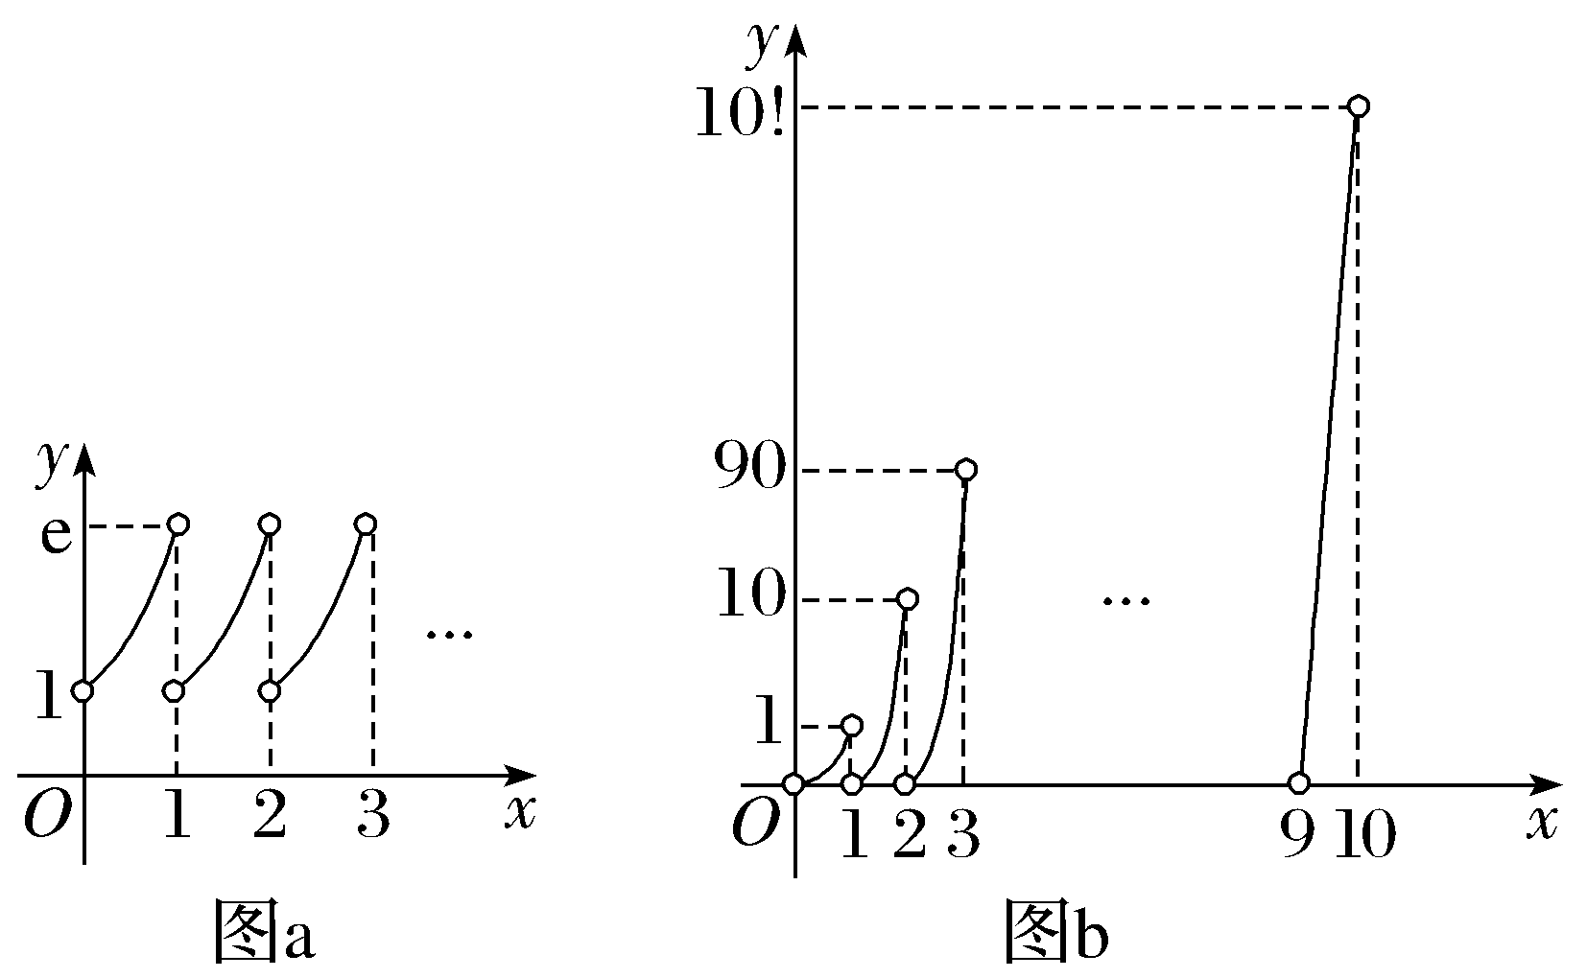
三、解答题（本大题共有5题，满分78分，解答下列各题必须写出必要的步骤）
17.（2024·上海春招17题）已知函数f（x）＝sin（ωx＋$\frac{π}{3}$）（ω＞0）.
（1）设ω＝1，求函数y＝f（x）在[0，π]上的值域；
（2）若f（x）的最小正周期为π，a＞π（a∈R），且函数f（x）在[π，a]上恰有3个零点，求a的取值范围.
解：（1）f（x）＝sin（x＋$\frac{π}{3}$），由x∈[0，π]，得x＋$\frac{π}{3}$∈［$\frac{π}{3}$，$\frac{4π}{3}$］，
当$\frac{π}{3}$≤x＋$\frac{π}{3}$≤$\frac{π}{2}$，即0≤x≤$\frac{π}{6}$时，f（x）单调递增，当$\frac{π}{2}$≤x＋$\frac{π}{3}$≤$\frac{4π}{3}$，即$\frac{π}{6}$≤x≤π时，f（x）单调递减.
所以当x＋$\frac{π}{3}$＝$\frac{4π}{3}$，即x＝π时，f（x）取得最小值－$\frac{\sqrt{3}}{2}$，当x＋$\frac{π}{3}$＝$\frac{π}{2}$，即x＝$\frac{π}{6}$时，f（x）取得最大值1，
因此函数f（x）在[0，π]上的值域为［－$\frac{\sqrt{3}}{2}$，1］.
（2）由题意可知f（x）的最小正周期T＝$\frac{2π}{ω}$＝π，因此ω＝2.
所以f（x）＝sin（2x＋$\frac{π}{3}$）.
由x∈[π，a]，得2x＋$\frac{π}{3}$∈［$\frac{7π}{3}$，2a＋$\frac{π}{3}$］，
由于f（x）在[π，a]上恰有3个零点，因此5π≤2a＋$\frac{π}{3}$＜6π.
解得$\frac{7π}{3}$≤a＜$\frac{17π}{6}$，即a的取值范围是［$\frac{7π}{3}$，$\frac{17π}{6}$）.
18.（2024·上海春招18题）如图，PA，PB，PC为圆锥的三条母线，AB＝AC.
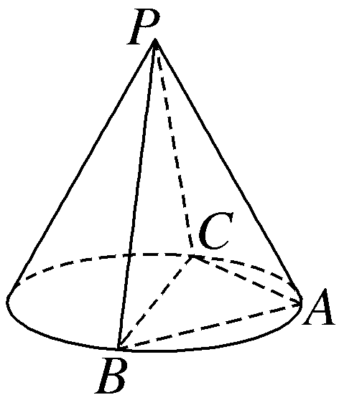
（1）证明：PA⊥BC；
（2）若圆锥的侧面积为$\sqrt{3}$π，BC为底面直径，BC＝2，求二面角B-PA-C的大小.
解：（1）证明：如图，
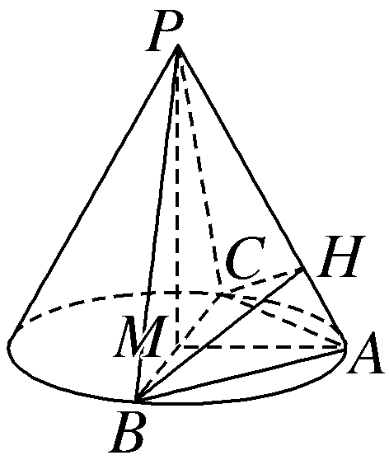
取BC的中点M，连接AM，PM，
因为AB＝AC，所以AM⊥BC，
因为PB，PC均是圆锥的母线，所以PB＝PC，所以PM⊥BC，
又PM∩AM＝M，PM，AM⊂平面PMA，
所以BC⊥平面PMA，
又PA⊂平面PMA，所以PA⊥BC.
（2）设圆锥的母线长为l，底面半径为r，则2r＝2，所以r＝1.
因为S_{侧}＝πrl＝πl＝$\sqrt{3}$π，所以l＝$\sqrt{3}$，
因为BC为底面直径，A为底面圆周上一点，AB＝AC，所以AB＝$\frac{BC}{\sqrt{2}}$＝$\sqrt{2}$.
因为AB＝AC，PB＝PC，PA＝PA，所以△PBA≌△PCA，
过点B作BH⊥PA，交PA于点H，连接CH，
由对称性可知，CH⊥PA，所以∠BHC即为二面角B-PA-C的平面角，
在△PBA中，cos∠BPA＝$\frac{PB^{2}＋PA^{2}－BA^{2}}{2PB\text{·}PA}$＝$\frac{\text{（}\sqrt{3}{\text{）}}^{2}＋\text{（}\sqrt{3}{\text{）}}^{2}-(\sqrt{2}{\text{）}}^{2}}{2×\sqrt{3}×\sqrt{3}}$＝$\frac{2}{3}$，所以sin∠BPA＝$\sqrt{1－cos^{2}∠BPA}$＝$\frac{\sqrt{5}}{3}$，所以BH＝BP·sin∠BPA＝$\frac{\sqrt{15}}{3}$，则CH＝$\frac{\sqrt{15}}{3}$，
在△BHC中，cos∠BHC＝$\frac{BH^{2}＋CH^{2}－BC^{2}}{2BH\text{·}CH}$＝$\frac{\text{（}\frac{\sqrt{15}}{3}{\text{）}}^{2}＋\text{（}\frac{\sqrt{15}}{3}{\text{）}}^{2}－2^{2}}{2×\frac{\sqrt{15}}{3}×\frac{\sqrt{15}}{3}}$＝－$\frac{1}{5}$，
故∠BHC＝π－arccos$\frac{1}{5}$，即二面角B-PA-C的大小为π－arccos$\frac{1}{5}$.
19.（2024·上海春招19题）从某果园中采摘某种水果共136箱，每箱均装有相同个数的此种水果，此种水果分为一级果和二级果，其中一级果102箱，二级果34箱.
（1）随意挑选2箱此种水果，求恰好选到一级果和二级果各一箱的概率；
（2）若采用分层随机抽样的方法从中抽取8箱此种水果，求一级果和二级果各抽取几箱；
（3）若抽取若干箱此种水果，其中一级果共120个，单果质量平均数为303.45克，方差为603.46；二级果共48个，单果质量平均数为240.41克，方差为648.21.求168个此种水果单果质量的平均数和方差，并预估该果园中此种水果单果的质量.
解：（1）设“随意挑选2箱此种水果，恰好选到一级果和二级果各一箱”为事件A，则P（A）＝$\frac{C_{102}^{1}\text{·}C_{34}^{1}}{C_{136}^{2}}$＝$\frac{17}{45}$.
（2）抽取一级果的箱数为8×$\frac{102}{136}$＝6；
抽取二级果的箱数为8×$\frac{34}{136}$＝2.
（3）设一级果单果质量的平均数为$\overline{x}$，二级果单果质量的平均数为$\overline{y}$，所有水果单果质量的平均数为$\overline{z}$，
则$\overline{z}$＝$\frac{120\overline{x}+48\overline{y}}{120+48}$＝$\frac{120×303\text{.}45+48×240\text{.}41}{168}$≈285.44（克），
设一级果单果质量的方差为$s_{x}^{2}$，二级果单果质量的方差为$s_{y}^{2}$，则$s_{x}^{2}$＝$\frac{1}{120}\overset{120}{\underset{i=1}{\text{∑}}}$（x_{i}－$\overline{x}$）²＝603.46，$s_{y}^{2}$＝$\frac{1}{48}\overset{48}{\underset{j=1}{\text{∑}}}$（y_{j}－$\overline{y}$）²＝648.21，
设168个此种水果单果质量的方差为$s_{z}^{2}$，则
$s_{z}^{2}$＝$\frac{1}{168}$[$\overset{120}{\underset{i=1}{\text{∑}}}$（x_{i}－$\overline{z}$）²＋$\overset{48}{\underset{j=1}{\text{∑}}}$（y_{j}－$\overline{z}$）²]
＝$\frac{1}{168}$[$\overset{120}{\underset{i=1}{\text{∑}}}$（x_{i}－$\overline{x}$＋$\overline{x}$－$\overline{z}$）²＋$\overset{48}{\underset{j=1}{\text{∑}}}$（y_{j}－$\overline{y}$＋$\overline{y}$－$\overline{z}$）²]
＝$\frac{1}{168}$[$\overset{120}{\underset{i=1}{\text{∑}}}$（x_{i}－$\overline{x}$）²＋2$\overset{120}{\underset{i=1}{\text{∑}}}$（x_{i}－$\overline{x}$）（$\overline{x}$－$\overline{z}$）＋120（$\overline{x}$－$\overline{z}$）²＋$\overset{48}{\underset{j=1}{\text{∑}}}$（y_{j}－$\overline{y}$）²＋2$\overset{48}{\underset{j=1}{\text{∑}}}$（y_{j}－$\overline{y}$）（$\overline{y}$－$\overline{z}$）＋48（$\overline{y}$－$\overline{z}$）²].
其中$\overset{120}{\underset{i=1}{\text{∑}}}$（x_{i}－$\overline{x}$）（$\overline{x}$－$\overline{z}$）＝（$\overline{x}$－$\overline{z}$）$\overset{120}{\underset{i=1}{\text{∑}}}$（x_{i}－$\overline{x}$）＝0，
$\overset{48}{\underset{j=1}{\text{∑}}}$（y_{j}－$\overline{y}$）（$\overline{y}$－$\overline{z}$）＝（$\overline{y}$－$\overline{z}$）$\overset{48}{\underset{j=1}{\text{∑}}}$（y_{j}－$\overline{y}$）＝0，
因此，$s_{z}^{2}$＝$\frac{1}{168}$[$\overset{120}{\underset{i=1}{\text{∑}}}$（x_{i}－$\overline{x}$）²＋120（$\overline{x}$－$\overline{z}$）²＋$\overset{48}{\underset{j=1}{\text{∑}}}$（y_{j}－$\overline{y}$）²＋48（$\overline{y}$－$\overline{z}$）²]＝$\frac{1}{168}$[120×603.46＋120×（303.45－285.44）²＋48×648.21＋48×（240.41－285.44）²]≈1 427.27，
果园中此种水果单果质量的平均数为$\frac{102\overline{x}+34\overline{y}}{102+34}$＝$\frac{102×303\text{.}45+34×240\text{.}41}{136}$＝287.69（克）.
20.（2024·上海春招20题）在平面直角坐标系xOy中，已知点A为椭圆Γ：$\frac{x^{2}}{6}$＋$\frac{y^{2}}{2}$＝1上一点，F₁，F₂分别为椭圆的左、右焦点.
（1）若点A的横坐标为2，求｜AF₁｜；
（2）设Γ的上、下顶点分别为M₁，M₂，记△AF₁F₂的面积为S₁，△AM₁M₂的面积为S₂，若S₁≥S₂，求｜OA｜的取值范围；
（3）若点A在x轴上方，设直线AF₂与Γ交于点B，与y轴交于点K，线段KF₁的延长线与Γ交于点C，是否存在x轴上方的点C，使得$\vec{F_{1}A}$＋$\vec{F_{1}B}$＋$\vec{F_{1}C}$＝λ（$\vec{F_{2}A}$＋$\vec{F_{2}B}$＋$\vec{F_{2}C}$）（λ∈R）成立？若存在，请求出点C的坐标；若不存在，请说明理由.
解：（1）由题意可知a＝$\sqrt{6}$，b＝$\sqrt{2}$，故c＝$\sqrt{a^{2}－b^{2}}$＝2，所以F₁（－2，0），F₂（2，0）.
设点A的坐标为（x₁，y₁），由题意知x₁＝2，则$y_{1}^{2}$＝$\frac{2}{3}$，
所以｜AF₁｜＝$\sqrt{\text{[}2-(-2\text{）}{\text{]}}^{2}＋\frac{2}{3}}$＝$\frac{5\sqrt{6}}{3}$.
（2）由已知，得S₁＝$\frac{1}{2}$×4×｜y₁｜＝2｜y₁｜，S₂＝$\frac{1}{2}$×2$\sqrt{2}$×｜x₁｜＝$\sqrt{2}$｜x₁｜，且x₁≠0，y₁≠0.
由题意可得2｜y₁｜≥$\sqrt{2}$｜x₁｜，则｜x₁｜≤$\sqrt{2}$｜y₁｜，又$\frac{x_{1}^{2}}{6}$＋$\frac{y_{1}^{2}}{2}$＝1，所以$x_{1}^{2}$＝6（1－$\frac{y_{1}^{2}}{2}$），
所以0＜$x_{1}^{2}$＝6（1－$\frac{y_{1}^{2}}{2}$）≤2$y_{1}^{2}$，
解得$\frac{6}{5}$≤$y_{1}^{2}$＜2，
因此｜OA｜＝$\sqrt{x_{1}^{2}＋y_{1}^{2}}$＝$\sqrt{6－2y_{1}^{2}}$∈（$\sqrt{2}$，$\frac{3\sqrt{10}}{5}$］.
（3）设直线AB的方程为x＝ty＋2（t≠0），与Γ的方程联立得$\left\{\begin{matrix}x＝ty+2\text{，} \\ x^{2}+3y^{2}=6\text{，}\end{matrix}\right.$消去x，得（t²＋3）y²＋4ty－2＝0，
设B（x₂，y₂），由根与系数的关系可得y₁＋y₂＝－$\frac{4t}{t^{2}+3}$，y₁y₂＝－$\frac{2}{t^{2}+3}$，
由对称性可知C（－x₁，y₁），
因此$\vec{F_{1}A}$＋$\vec{F_{1}B}$＋$\vec{F_{1}C}$＝（x₁－（－2），y₁－0）＋（x₂－（－2），y₂－0）＋（－x₁－（－2），y₁－0）＝（x₂＋6，2y₁＋y₂），
$\vec{F_{2}A}$＋$\vec{F_{2}B}$＋$\vec{F_{2}C}$＝（x₁－2，y₁－0）＋（x₂－2，y₂－0）＋（－x₁－2，y₁－0）＝（x₂－6，2y₁＋y₂），
由题意可知$\vec{F_{1}A}$＋$\vec{F_{1}B}$＋$\vec{F_{1}C}$＝λ（$\vec{F_{2}A}$＋$\vec{F_{2}B}$＋$\vec{F_{2}C}$），
故$\left\{\begin{matrix}x_{2}+6=λ\text{（}x_{2}－6\text{),} \\ 2y_{1}＋y_{2}＝λ\text{（}2y_{1}＋y_{2}\text{）}\end{matrix}\right.$可得（x₂＋6）（2y₁＋y₂）＝（x₂－6）（2y₁＋y₂），
因此2y₁＋y₂＝0，
则－2y₁＝y₂，将其代入y₁＋y₂＝－$\frac{4t}{t^{2}+3}$＝－y₁，y₁y₂＝－$\frac{2}{t^{2}+3}$＝－2$y_{1}^{2}$，
所以－$\frac{2}{t^{2}+3}$＝－2（$\frac{4t}{t^{2}+3}$）²，
解得t²＝$\frac{1}{5}$，因为y₁＞0，所以t＞0，所以t＝$\frac{\sqrt{5}}{5}$，则y₁＝$\frac{\sqrt{5}}{4}$，
x₁＝ty₁＋2＝$\frac{9}{4}$，所以存在x轴上方的点C，其坐标为（－$\frac{9}{4}$，$\frac{\sqrt{5}}{4}$）.
21.（2024·上海春招21题）记M（a）＝{t｜t＝f（x）－f（a），x≥a}，L（a）＝{t｜t＝f（x）－f（a），x≤a}.
（1）若f（x）＝x²＋1，求M（1）和L（1）；
（2）若f（x）＝x³－3x²，求证：对任意的a∈R，都有M（a）⊆[－4，＋∞），且存在a，使得－4∈M（a）；
（3）已知定义在R上的函数f（x）有最小值，求证：“f（x）是偶函数”的充要条件是“对任意的正实数c，均有M（－c）＝L（c）”.
解：（1）M（1）＝{t｜t＝x²＋1－（1＋1），x≥1}＝{t｜t＝x²－1，x≥1}＝[0，＋∞），
L（1）＝{t｜t＝x²＋1－（1＋1），x≤1}＝{t｜t＝x²－1，x≤1}＝[－1，＋∞）.
（2）证明：由题意可知M（a）＝{t｜t＝x³－3x²－（a³－3a²），x≥a}，
记g（x）＝x³－3x²－a³＋3a²，x≥a，
则g'（x）＝3x²－6x＝3x（x－2），
当x变化时，g'（x），g（x）的变化情况如表：
x | （－∞，0） | 0 | （0，2） | 2 | （2，＋∞）
g'（x） | ＋ | 0 | － | 0 | ＋
g（x） | ↗ | 极大值 | ↘ | 极小值 | ↗
①当a≥2时，g'（x）≥0，g（x）在（a，＋∞）上单调递增，g（x）_{min}＝g（a）＝0，M（a）＝[0，＋∞）⊆[－4，＋∞）；
②当0≤a＜2时，g（x）在（a，2）上单调递减，在（2，＋∞）上单调递增，因此g（x）_{min}＝g（2）＝－a³＋3a²－4，M（a）＝[－a³＋3a²－4，＋∞），
记m（a）＝－a³＋3a²－4，0≤a＜2，则m'（a）＝－3a²＋6a＝－3a（a－2），当a∈[0，2）时，m'（a）≥0，m（a）在（0，2）上单调递增，因此m（a）_{min}＝m（0）＝－4，故M（a）＝[－a³＋3a²－4，＋∞）⊆[－4，＋∞）；
③当a＜0时，g（x）在（a，0）上单调递增，在（0，2）上单调递减，在（2，＋∞）上单调递增，则g（x）_{min}＝min{g（2），g（a）}＝min{－a³＋3a²－4，0}，此时－a³＋3a²－4＝－a²（a－3）－4＞－4，所以M（a）＝[－a³＋3a²－4，＋∞）或[0，＋∞），故M（a）⊆[－4，＋∞）.
由上述证明易知当a＝0时，M（a）＝[－4，＋∞）.
所以存在a＝0，使得－4∈M（a）.
（3）证明：对任意的正实数c，任取t∈M（－c）＝{t｜t＝f（x）－f（－c），x≥－c}，则存在实数s满足s≥－c使得t＝f（s）－f（－c），因为y＝f（x）是偶函数，所以t＝f（－s）－f（c），而－s≤c，由此可得t∈L（c）＝{t｜t＝f（x）－f（c），x≤c}，于是有M（－c）⊆L（c），同理可得L（c）⊆M（－c），所以M（－c）＝L（c）.
设函数y＝f（x）在x＝x₀时取得最小值.
若x₀＝0，则－x₀＝0，此时f（x₀）＝f（－x₀）；
若x₀＞0，则－x₀＜0，函数t＝f（x）－f（－x₀）（x≥－x₀）在x＝x₀时取得最小值f（x₀）－f（－x₀），即集合M（－x₀）＝{t｜t＝f（x）－f（－x₀），x≥－x₀}中的最小数是f（x₀）－f（－x₀），
函数t＝f（x）－f（x₀）（x≤x₀）在x＝x₀时取得最小值f（x₀）－f（x₀）＝0，即集合L（x₀）＝{t｜t＝f（x）－f（x₀），x≤x₀}中的最小数是0，由正实数x₀使M（－x₀）＝L（x₀）成立可得f（x₀）－f（－x₀）＝0；
若x₀＜0，则－x₀＞0，
同理可得集合M[－（－x₀）]中的最小数是f（－x₀）－f[－（－x₀）]，
集合L（－x₀）中的最小数是0，由正实数－x₀使M[－（－x₀）]＝L（－x₀）成立可得f（－x₀）－f（x₀）＝0.
综上所述，函数y＝f（x）的最小值点x₀必满足f（－x₀）＝f（x₀），
由此可得f（－｜x₀｜）＝f（｜x₀｜），
则x＝－｜x₀｜和x＝｜x₀｜都是该函数的最小值点.
任取s∈R，若s＞0，则－s＜0，
函数t＝f（x）－f（－s）（x≥－s）在x＝｜x₀｜时取得最小值f（｜x₀｜）－f（－s），
即集合M（－s）＝{t｜t＝f（x）－f（－s），x≥－s}中的最小数是f（｜x₀｜）－f（－s），
函数t＝f（x）－f（s）（x≤s）在x＝－｜x₀｜时取得最小值f（－｜x₀｜）－f（s），
即集合L（s）＝{t｜t＝f（x）－f（s），x≤s}中的最小数是f（－｜x₀｜）－f（s），
由M（－s）＝L（s）可得f（｜x₀｜）－f（－s）＝f（－｜x₀｜）－f（s），于是有f（－s）＝f（s）；
若s＜0，则－s＞0，同理可得集合M[－（－s）]中的最小数是f（｜x₀｜）－f[－（－s）]，
集合L（－s）中的最小数是f（－｜x₀｜）－f（－s），
由M[－（－s）]＝L（－s），
可得f（｜x₀｜）－f[－（－s）]＝f（－｜x₀｜）－f（－s），于是有f（s）＝f（－s）；
若s＝0，则有f（－s）＝f（s）.
所以函数y＝f（x）对任意的s∈R都有f（－s）＝f（s），故函数f（x）是偶函数.

